Communiqué de presse du 14 janvier 2016

Le festival LES INATTENDUS construit un parcours en réalité augmentée.

Réalité augmentée et cinéma indépendant

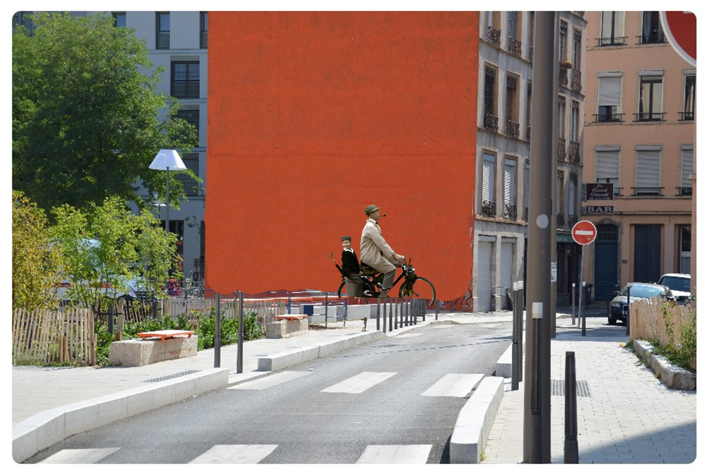
À l’occasion de la 10ème édition du festival LES INATTENDUS qui aura lieu du 22 au 30 janvier 2016 à la MJC Monplaisir à Lyon, l’association Les Inattendus s’associe à Julien de Casabianca, via Outings Project, pour construire un parcours interactif dans une volonté de démocratisation du film indépendant et de l’acte créatif à Lyon

Un parcours interactif pour découvrir le cinéma (très) indépendant
Cela fait presque 20 ans que l’association Lyonnaise Les Inattendus propose un autre cinéma, un cinéma (très) indépendant, hors-norme et surtout allant au delà des standards imposés. Avec ce constat, l’équipe des Inattendus a voulu innover en mettant à disposition des publics un parcours interactif et original, mêlant art urbain et réalité augmentée.
L’équipe des Inattendus a contacté l’artiste Julien de Casabianca pour son projet de street-art participatif. Connu pour ses collages d’œuvres d’art muséal « hors les murs », c’est avec intérêt que le laboratoire de la création (studio de Julien de Casabianca) s’est associé à ce projet.
L’idée est de questionner le public sur son rapport à l’art au quotidien, de le surprendre par des procédés innovants et de le rendre acteur de son expérience via un chemin en cinq étapes. Ce parcours part des pentes de la Croix-Rousse pour venir jusqu’à la MJC Monplaisir.
Grâce à l’application mobile gratuite LAYAR, l’utilisateur sera invité à scanner l’élément affiché pour découvrir sur son smartphone l’extrait du film dont il a été tiré. Il s’agira de permettre à l’utilisateur de vivre une expérience de spectateur à part entière. Le scan de l’élément affiché sera déclencheur d’une nouvelle forme de narration. L’objet imprimé prendra vie, s’animera pour devenir objet filmique.
Ainsi, le public pourra découvrir en avant première un extrait du film d’animation de Isabel Herguera (Sailor’s grave), où les dessins se transforment à la façon du jeu du cadavre exquis pour créer une narration imprévue sur le thème du conte marin ; un extrait du film Vakratunda Swaha d’Ashish Avikunthak sera visible via le visuel d’un homme à tête d’éléphant, film hommage à la célébration du dieu Ganesh, sur fond de requiem à un ami décédé. Grâce à Planet Sigma de Momoko Seto, nous découvrons les mystères de l’infiniment petit, ce monde qui nous entoure, un film de science fiction à l’échelle des insectes. Pas à pas-journal de Sylvie Denet nous emporte dans une narration illustrée de ses rencontres, ses regrets, ses retrouvailles…de ce qui fait la vie ! Et enfin, le film de Raphaëlle Paupert-Borne L’abeille de Démeter, qui remet en scène le mythe de Démeter. Un film contemporain, aux frontières poreuses entre la réalité et le mythe antique.

- Sailor’s grave de Isabel Herguera
- Planet Sigma de Momoko Seto
- Pas à pas-journal de Sylvie Denet
- Vakratunda Swaha d’Ashish Avikunthak
- L’abeille de Demeter de Raphaëlle Paupert-Borne

Le procédé en images :
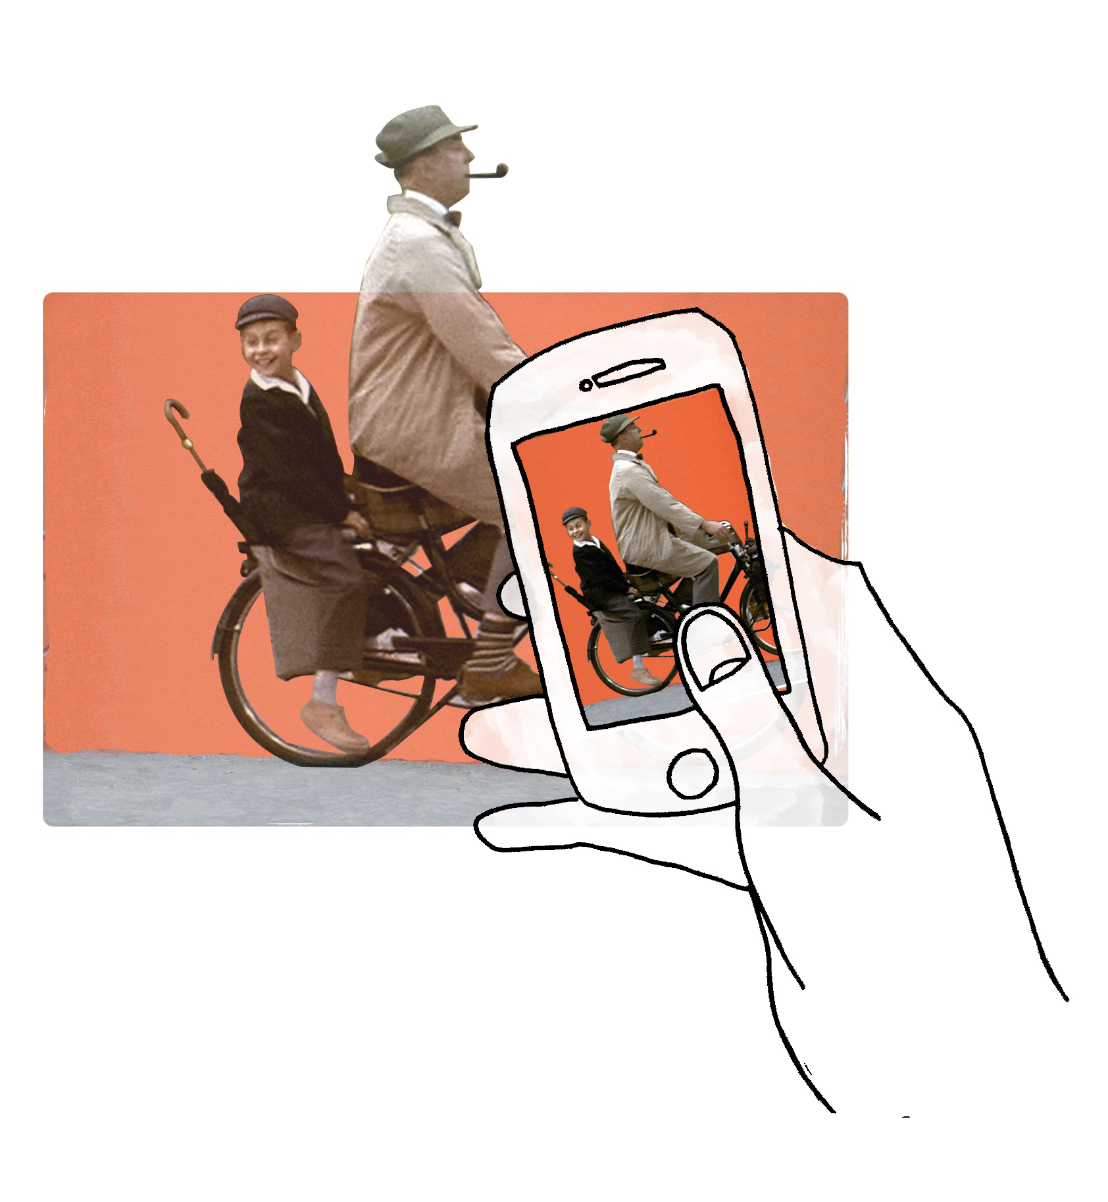
Ce qui fait la force du Festival Les Inattendus, c’est sa capacité à programmer des objets filmiques originaux, divers et novateurs, qui se passent de standards imposés : bref des films... inattendus !

Voir le programme complet ici

